Игры с липучками
Заниматься развитием ребенка современные педагоги и психологи рекомендуют с самого рождения. Есть мнение — что после трех уже поздно. Процесс обучения должен проходить только в форме игры.
Игры с липучками – это веселые игры, с которыми малышу будет весело и интересно играть, познавать мир.
Игры можно сделать исходя из возраста, пола и интереса малыша. В игровой форме вы быстро и с удовольствием выучите названия животных, птиц, цветов, деревьев, профессий, марки машин и многого другого!
Игры помогают малышам гармонично и всесторонне развиваться. Красочные, увлекательные и разнообразные игры на липучках надолго заинтересуют и увлекут ребенка. Игра развивает следующие навыки: логическое мышление; восприятие формы и цвета; зрительную память; речевое общение; мелкую моторику рук, воображение, а также расширяет общий словарный запас ребенка.
Для создания игры с липучками необходимо:
- распечатанный шаблон;
- ламинирующая пленка;
- липучки.
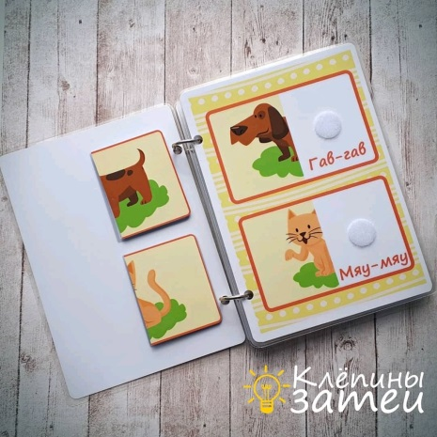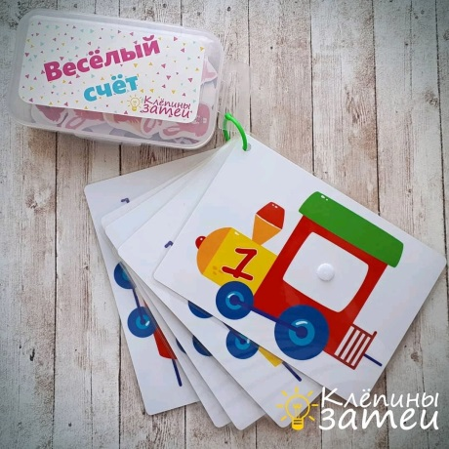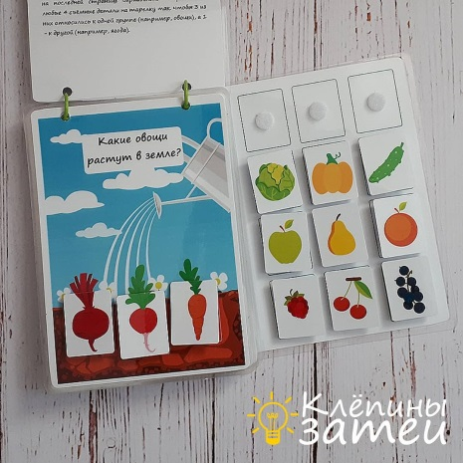
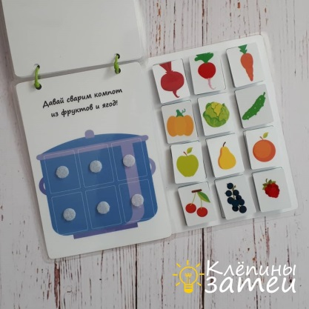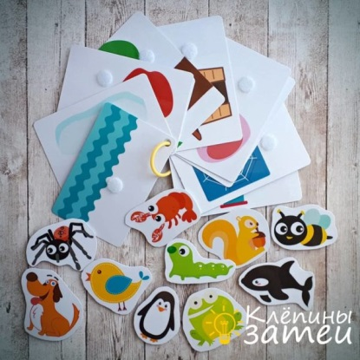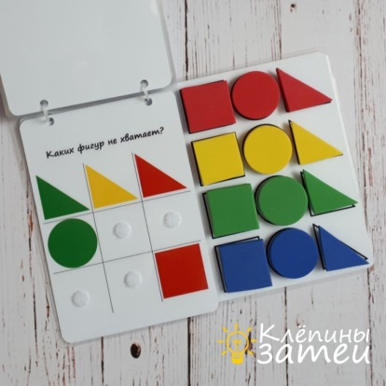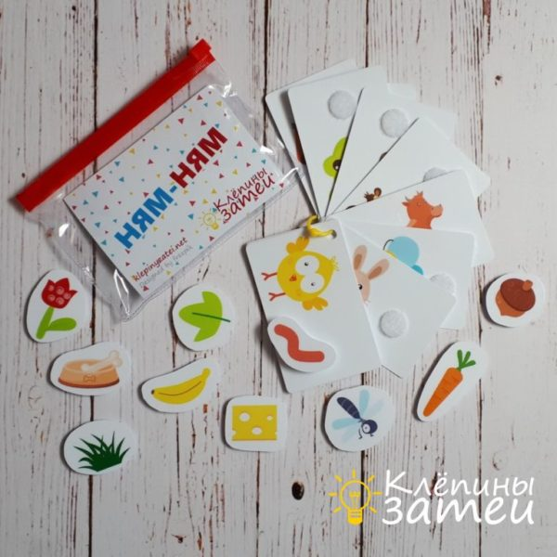
Шаблоны для распечатки. Игра «Подбери по цвету». Первый лист игровое поле, Второй лист необходимо распечатать и вырезать детали.
